МУНИЦИПАЛЬНОЕ БЮДЖЕТНОЕ ОБЩЕОБРАЗОВАТЕЛЬНОЕ УЧРЕЖДЕНИЕ
«ШКОЛА № 5»

Конспект урока
Русского языка
На тему «Части речи»

Разработчик конспекта:
Бачурина Алеся Александровна, учитель начальных классов

Муравленко, 2020
Предмет: Русский язык
Класс: 2
Тема: Части речи
Тип урок: урок закрепления изученного материала
Задачи: научить детей находить и различать различные части речи по их грамматическим признакам; систематизировать знания учащихся
УУД:
Познавательные : самостоятельно выделять и формулировать цель всего урока и отдельного задания; осуществлять поиск и выделение нужной информации.
Регулятивные : выполнять задания, используя имеющиеся знания о частях речи; осуществлять проверку и корректировать работу.
Коммуникативные : формировать умение работать самостоятельно и в диалоге с учителем; уметь принимать решения и их реализовывать; владеть речью в соответствии с нормами русского языка.
Личностные : формирование самооценки на основе критериев успешности учебной деятельности.
Коррекционно-развивающие: развивать словесно – логическую память, абстрактное мышление, устойчивое внимание, устную связную речь, мелкую мускулатуру пальцев кисти при работе с мышью и на клавиатуре
Формы работы учащегося: индивидуальная. Учащиеся 2 класса.
Необходимое оборудование и материалы для дистанционного урока: компьютер с выходом в Интернет, веб-камера, микрофон, zoom , регистрация в I – школе, запись на курс РУССКИЙ ЯЗЫК 2 класс http://iclass.home-edu.ru/course/view.php?id=1581
Требования к уровню ИКТ компетентности обучающихся: умение пользоваться компьютером, авторизоваться на сайте iclass.home-edu.ru, находить нужный учебный курс на сайте, работать ресурсами и элементами курса, осуществлять дистанционное взаимодействие с учителем на сайте и с использованием программ для сетевых коммуникация (zoom), в программе zoom использовать возможность предоставления общего доступа , удобное расположение окон на рабочем столе.
Для создания урока использовала следующие ресурсы:
http://files.school-collection.edu.ru
http://iclass.home-edu.ru/course/view.php?id=1581
Время реализации занятия – 30 минут

№п/п | Содержание  (этапы урока) | Форма подачи  материала | Используемый материал  (электронный ресурс, учебное  пособие, демонстрационный  материал  и др) | Деятельность ребенка | Кол-во отведенного на изучение времени
1 | Мобилизующий этап | Открыть скайп, сайт, материалы к уроку |  | Открыть скайп, сайт, обмен смайликами | 1 мин
2 | Постановка темы и целей урока | Демонстрация экрана ученику | Файл «Вопросик» | Слушает стихотворение, по ходу определяет часть речи и называет её. | 2 мин
3 | Закрепление. Работа с материалами из ЦО ТО |  | Центр образования «Технологии обучения»  http://iclass.home-edu.ru/course/view.php?id=1581 |  | 24 мин
3.1 | Словарная работа | Демонстрация экрана ученику | Файл «Скороговорка»  файл «Сорока и ворона»  файл « Животные» | Читает самостоятельно (медленно, быстро)  Орфографическое проговаривание, запись слов в тетрадь, постановка ударения, выделение буквы, которую нужно запомнить.  Отгадывает загадки. | 5 мин
3.2 | Тест «Укажи часть речи» | Общий доступ ученика | http://iclass.home-edu.ru/course/view.php?id=1581  Тест “Укажи часть речи” | Выполняет тестовые задания, проверяет, анализирует. | 5 мин
3.3 | Признаки прилагательного. Работа с ресурсом Гиперссылка (ЦОР) | Общий доступ ученика | Сайт  http://files.school-collection.edu.ru/dlrstore/608d5d01-873c-47c7-a6c6-ec62b08e5317/%5BNS-RUS_3-23%5D_%5BTQ_037%5D.swf | Определяет признаки предметов. Заполняет таблицу, записывает выражения в тетрадь | 7 мин
3.4 | Части речи в цвете. Работа с ресурсом Задание. | Общий доступ ученика | Сайт  http://iclass.home-edu.ru/course/view.php?id=728 | Самостоятельная работа на своем компьютере в общем доступе | 7 мин
4. | Домашнее задание |  |  | Записывает домашнее задание | 1 мин
5. | Рефлексия. |  |  | Самоанализ работы на уроке | 2 мин

Перед началом урока:
- Запустить браузер (Firefox, Safari).
2. Зайти на сайт http://iclass.home-edu.ru ( Центр образования "Технологии обучения" Русский язык, 2 класс)
- Пройти авторизацию (вводим логин и пароль), выбираем класс и предмет, по которому проводится занятие.
- Связываемся с учеником через zoom
- Ученик подключает в zoom демонстрацию экрана своего рабочего стола

Разработка урока
- Мобилизующий этап

2. Постановка темы и целей урока.
(Включаю общий доступ – файл «Вопросик»)

- Тему сегодняшнего урока ты узнаешь из моих подсказок:
Давно живу я в мире этом,
Даю названия предметам. (Имя существительное)
Определяю я предметы,
Они со мной весьма приметны.
Я украшаю вашу речь,
Меня вам надо знать, беречь. (Имя прилагательное)
Что без меня предметы?
Лишь названья.
А я приду-
Все в действие придет:
Летит ракета.
Люди строят здания.
Цветут сады.
И хлеб в полях растет. (Глагол)
- Итак, чем же будем заниматься сегодня на уроке? (Сегодня на уроке будем повторять части речи)
- Закрепление. Работа с материалами из ЦО ТО
- Открой i- класс. Найди тему урока “Части речи”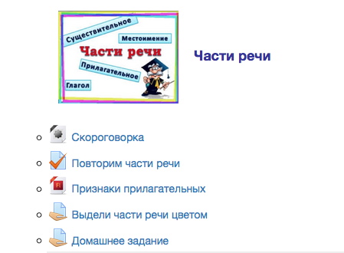
3.1 Словарная работа
- Открой первый файл «Скороговорка»
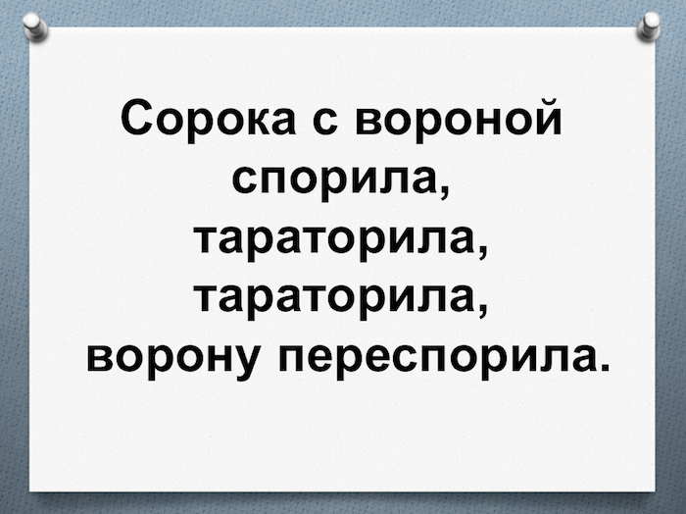
- Работа со скороговоркой
- И, как всегда, начнем урок с разминки. Прочитай скороговорку.
- Найди слово, которое повторяется два раза (тараторила)
- Что значит, тараторить? (очень быстро говорить)
- А ты попробуешь быстро и чётко произнести скороговорку? (произносит 2 раза)
- Вернемся еще раз слову тараторила и определим, какая это часть речи? (глагол)
- Что такое глагол? (ПРАВИЛО)
- Найди ещё глаголы в скороговорке. Приведи свои примеры глаголов.
- Работа со словарными словами.
- Снова вернемся к скороговорке и вспомним её героев. Кто они? (сорока и ворона).
- Какие это слова? (словарные)
- Повторим словарные слова.
- Произнеси слово сорока орфографически.
- Запиши слово сорока на первой рабочей строке, поставь ударение и подчеркни букву, которую нужно запомнить. (Сорока)
- Кто второй герой? (ворона)
- Произнеси слово ворона орфографически. Запиши на этой же строчке через запятую, ударение,…
- У сороки и вороны есть друзья. Кто они, ты узнаешь, отгадав загадки.
- Зимой беленький,
А летом серенький,
Никого не обижает,
А всех сам боится. (Заяц)
- Произнеси слово «заяц» орфографически, запиши его, поставь ударение, подчеркни орфограмму.
2. Посмотрите-ка, какая:
Вся горит, как золотая,
Ходит в шубке дорогой,
Хвост пушистый и большой. (Лисица)
- Произнеси слово «лисица» орфографически, запиши его, поставь ударение, подчеркни орфограмму.
- Прочитай слова.
Молодец, Аня, ты правильно записала все словарные слова.
(Показываю файл «Словарные слова»)
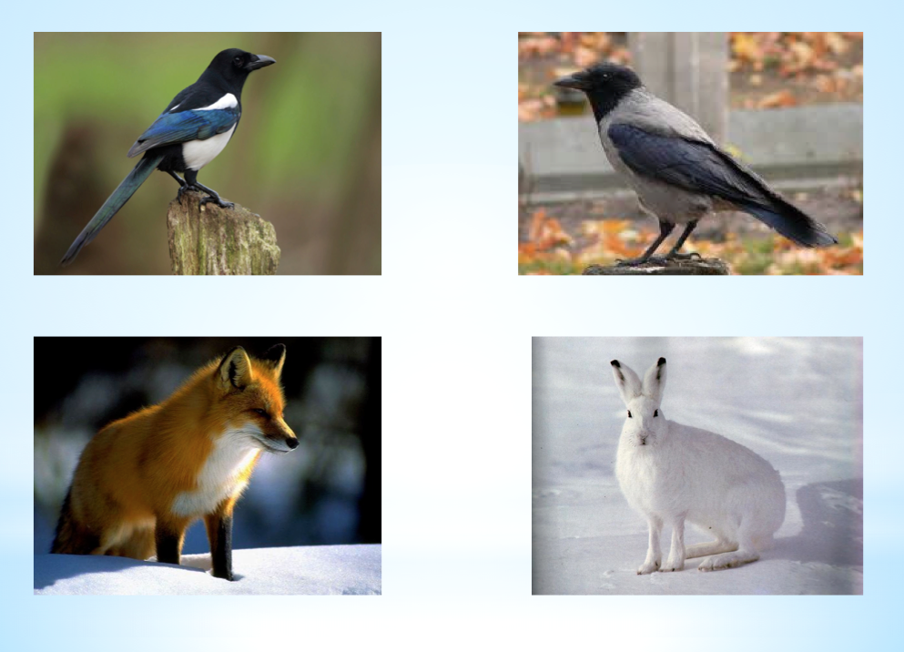
- На какой вопрос отвечают все эти слова? (КТО?)
- Какой частью речи являются? ( Существ.)
- Существительные, отвечающие на вопрос КТО, как можно назвать? (одушевлёнными). Какие есть еще существительные? (неодушевленные)
- Так что же такое имя существительное? (ПРАВИЛО)
- Друзья сороки и вороны тоже учатся, но только в лесной школе, и они, к сожалению забыли, какая часть речь называет признаки существительных? А ты как думаешь?(прилаг.)
- Что такое имя прилагательное? (ПРАВИЛО)
  - Тест «Укажи часть речи»
- Проверим, как ты умеешь определять заданные части речи. Открой второе задание – тест «Укажи часть речи»
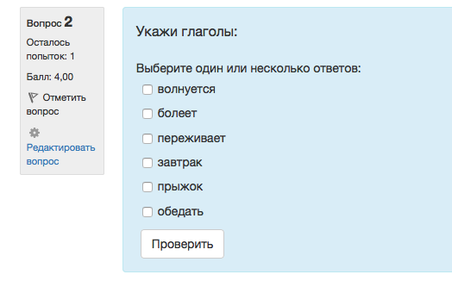
- Какие слова ты отнесёшь к глаголу? Почему? Отметь эти слова галочкой. Проверь правильность своего ответа. (Аналогично существительные, прилагательные)
3.3 Признаки прилагательного. Работа с ресурсом Гиперссылка (ЦОР)
- На какие признаки указывает прилагательное?
- Посмотрим, какие еще есть признаки.
- Электронный учитель поможет нам их увидеть.
Открой ресурс ГИПЕРССЫЛКА «Признаки прилагательных»
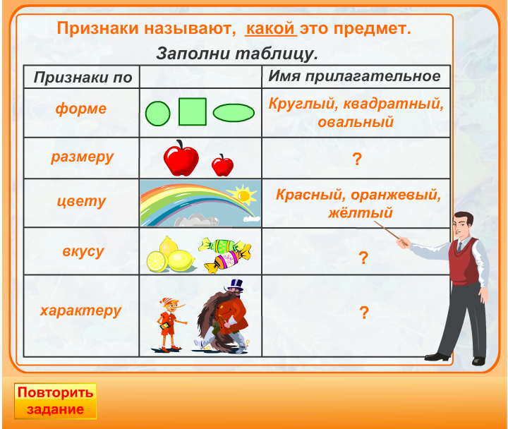

-Какие признаки указаны на первой строке? (признаки по форме)
- Какие признаки по форме предлагает электронный учитель?
- На второй строке? (по размеру)
- Запишем признаки, которые указывают на размер яблока
(Задание выполняет письменно в рабочей тетради)
Яблоко … поставь вопрос (какое?)
Запиши: яблоко большое, маленькое.
- На какие признаки указывает следующая строка? (на цвет)
- Какие признаки предлагает электронный учитель?
- Приведи примеры своих признаков, называющих цвет.
Теперь запишем признаки, характеризующие вкус.
Лимоны кислые.
Конфеты сладкие.
- На какой ещё признак указывает прилагательное?
- Кто изображён на следующей картинке? (Буратино) По характеру Буратино какой? (Буратино какой? добрый)
А Карабас какой? (Карабас какой? злой)
- Молодец, ты хорошо справилась с этим заданием!
3.4 Выдели части речи цветом. Работа с ресурсом Задание
- Следующее задание, где нужно вспомнить все изученные части речи и выделить их соответствующим цветом.
- Открой ресурс Задание «Скопируй слова и выдели цветом»и включи общий доступ. (Включает общий доступ)

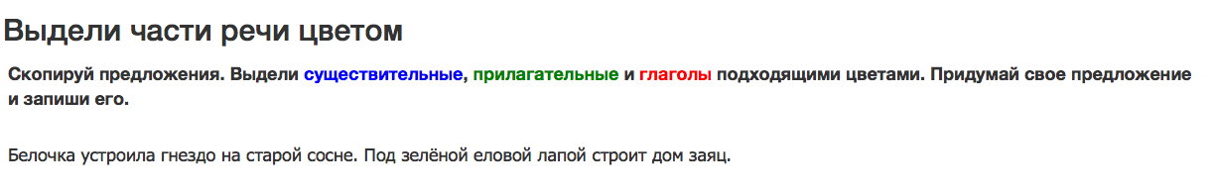

- Прочитай задание.
- Разберем первое предложение. Прочитай только 1-е предложение и скопируй его в окно для ответа.
Теперь читаешь каждое слово, выделяешь его соответствующим цветом.
- Следующее предложение выполни самостоятельно.
- Не забудь сохранить выполненное задание.
- Молодец, с этим заданием ты тоже справилась: определила все части речи и правильно выделила их подходящим цветом.

4. Домашнее задание. Ресурс Задание
- Д/З аналогично последнему заданию, которое мы выполняли на уроке.
Оценку за задание ты получишь в форме рецензии.
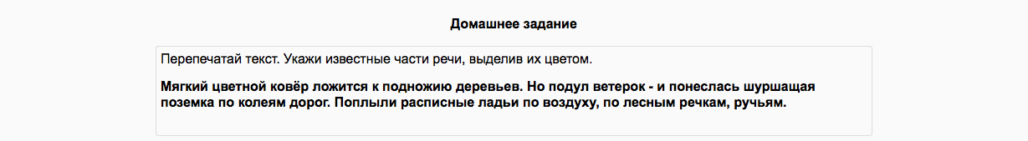
5. Релаксация.
- А сейчас проанализируй свою работу на уроке:
Было интересно
Меня удивило…
Мне больше всего удалось…

